1. INTRODUCCIÓN
En el ámbito de la fauna salvaje, el monitoreo puede ser entendido como un proceso de colecta, análisis y sistematización de informaciones de una población o especie silvestre que es direccionado a la realización de una gestión o manejo adecuado de ese grupo de animales o individuos. La conservación de la biodiversidad, entre otros, requiere datos de monitoreo consistentes en tiempo y espacio y que pueden servir como banco de datos para inferir el tamaño poblacional o abundancia de la especie o datos sobre distribución y abundancia, descripción de localización y condiciones de hábitats esenciales y problemas que puedan afectar adversamente a las especies y sus hábitats .

Validación de la Metodología TICs en el Monitoreo de Herpetofauna en Áreas Circunvecinas a la Laguna Cuicocha

Genoy-Puerto Alexander¹; Hernández Martinez Noelia²

¹Proyecto Prometeo/Secretaría Nacional de Educación Superior, Ciencia, Tecnología e Innovación, Quito, Ecuador
²Pontificia Universidad Católica del Ecuador Sede Ibarra, Escuela de Ciencias Agrícolas y Ambientales, Quito, Ecuador

Resumen: Este trabajo presenta la metodología usada para el monitoreo de reptiles y anfibios en las áreas circunvecinas a la Laguna Cuicocha, de la Reserva Ecológica Cotacachi – Cayapas como parte de una investigación en conjunto con la PUCE-SI y el investigador Prometeo de la SENESCYT denominada “Biodiversidad de herpetofauna en áreas influenciadas por ambientes antropizados en la Reserva Ecológica Cotacachi - Cayapas”. Para establecer esta metodología fueron utilizados tres meses realizando salidas de campo para recorrer diferentes puntos y locales de la Reserva, esto como estrategia para definir las áreas donde fueron colocadas las trampas de interceptación y caída (TIC). En total fueron escogidos diez sitios con igual número de trampas instaladas. Fueron instaladas cincos TICs en ambientes antropizados (senderos turísticos y ganadería) y cinco en ambientes no antropizados. Además, búsqueda activa y encuentros ocasionales fueron otras dos metodologías utilizadas. Elastómeros fueron implementados para marcaje e identificación de los animales capturados, además, datos biométricos y de peso corporal fueron obtenidos de cada individuo. Resultados parciales indicaron tres especies de anfibios: Gastrotheca riobambae, Pristamantis curtipes y Pristamantis unistrigatus. En el caso de reptiles, dos especies fueron reportadas: Stenocercus guentheri y Pholidobolus montium.

Palabras clave: Monitoreo, reptiles, anfibios, TICs.

Abstract: This paper presents the methodology used for monitoring reptiles and amphibians in the surrounding areas to the Laguna Cuicocha Ecological Reserve Cotacachi – Cayapas, as part of an investigation in collaboration with the PUCE-SI and researcher Prometeo SENESCYT called "Biodiversity herpetofauna influenced by anthropogenic environments in areas Ecological Reserve Cotacachi - Cayapas". In order to apply this methodology We spent three months conducting field trips to explore different points and places of the Reserve. The strategy to define these areas was placed with pit fall (TIC). A total of ten sites were chosen with the same number of tramps installed. They were installed five TIC in anthropogenic environments (tourist trails and livestock) and five non-anthropogenic environments. In addition, active search and occasional meetings were used two more methodologies. Elastomers were implemented for marking and identification of captured animals; we obtained further data as biometric and body weight from each individual. Partial results indicate three species of amphibians: Gastrotheca riobambae, Pristamantis curtipes and Pristamantis unistrigatus. In the case of reptiles, two species were reported: Stenocercus guentheri and Pholidobolus montium.

Key words: Monitoring, reptile, amphibian, pitfalls.

Así, entre otros, el monitoreo puede ser utilizado para apoyar y evaluar programas de recuperación de poblaciones de especies amenazadas ; planear programas de manejo de recursos naturales y fauna salvaje ; evaluar el status de la población y sus potenciales amenazas y monitorear los riesgos genéticos sobre las poblaciones silvestres afectadas por translocación .

La construcción y realización de emprendimientos humanos pueden considerarse factores determinantes para la pérdida de biodiversidad. El desarrollo de estos proyectos está relacionado con la pérdida y fragmentación del hábitat de especies silvestres que pueden estar amenazadas o en peligro de extinción.
La Reserva Ecológica Cotacachi-Cayapas (RECC), que por su ubicación geográfica está dentro de dos puntos calientes para la biodiversidad (hotspots del Chocó y Andes), puede considerarse una región ecuatoriana con gran número de fauna con endemismo del Chocó . Sin embargo, la Reserva enfrenta diferentes amenazas para la conservación de la fauna en su región, a saber, pérdida de la cobertura vegetal, minería, construcción de obras de infraestructura (carreteras, antenas etc.), crecimiento demográfico y turismo . El objetivo fundamental de este trabajo fue describir las metodologías de monitoreo de herpetofauna en las áreas circunvecinas de la laguna Cuicocha, haciendo una comparación entre ellas para ver cuál es la más adecuada para el monitoreo de herpetofauna, tanto en ambientes antrópicos como naturales. Este trabajo soportará a futuro un programa de monitoreo de herpetofauna, que describa el estado de esas poblaciones en áreas influenciadas por ambientes antrópicos y determine, si fuera el caso, programas de manejo de esas poblaciones.

2. MARCO TEÓRICO/METODOLOGÍA

La zona de estudio fue el área circunvecina de la laguna de Cuicocha, que se encuentra dentro de la RECC, esto para poder salvaguardar evidentes problemas de logística, infraestructura, de tiempo y económicos que supondría montar un monitoreo de herpetofauna en toda la Reserva, que, según el MAE , es de 243 638 hectáreas.
Para el establecimiento de la metodología de monitoreo se realizaron tres etapas, a saber, salidas exploratorias, implantación de metodologías y salidas de monitoreo.

Salidas exploratorias

Para obtener información más precisa y delimitar las áreas influenciadas por actividades antrópicas dentro del área escogida, se realizaron las visitas exploratorias. Fueron utilizados tres meses (abril, mayo y junio 2014) para realizar salidas de campo para recorrer diferentes puntos de la Reserva.
En ellas se evaluó las áreas circunvecinas a la laguna, determinando cinco puntos de monitoreo que estaban en ambientes influenciados por factores antrópicos. Se determinaron dos factores, ganadería y senderos turísticos. De igual forma, como parámetro comparativo, se realizó el monitoreo con cinco puntos en áreas internas de la Reserva que no estaban sobre influencia de ambientes antrópicos. En este aspecto se tuvo en cuenta la viabilidad de terreno y ambiental de las áreas para colocar las diez Trampas de interceptación y caída (TICs).

Implantación y descripción de metodologías

Las técnicas utilizadas en este estudio han sido validadas y recomendadas por investigaciones similares en la región tropical andina, como además se tuvo en cuenta los conceptos básicos dados por ellas al elaborar estos proyectos . Así, esas metodologías fueron adaptadas para las condiciones de alta montaña que tiene la laguna, como además se tomó cuidado de los requerimientos de logística, de infraestructura y presupuesto con los que contaba el proyecto.
La metodología que necesitó elaborarse y construirse fue la de las TICs. Búsqueda activa y encuentros ocasionales fueron realizadas ocasionalmente.

TICs: Una vez establecidos los diez puntos, fueron construidas las trampas. Como se observa en la Figura 1, cada trampa tenía un formato en ‘Y’, siendo que en las partes finales de la figura fueron enterrados tachos plásticos de 75 litros, como también en la parte de interceptación de la figura para un total de cuatro tachos. La distancia que separó un balde de otro fue de cinco metros. Entre cada balde se colocaron estacas que sirvieron de anclaje para posicionar malla de construcción y así terminar de dar forma a la ‘Y’ de la TIC.

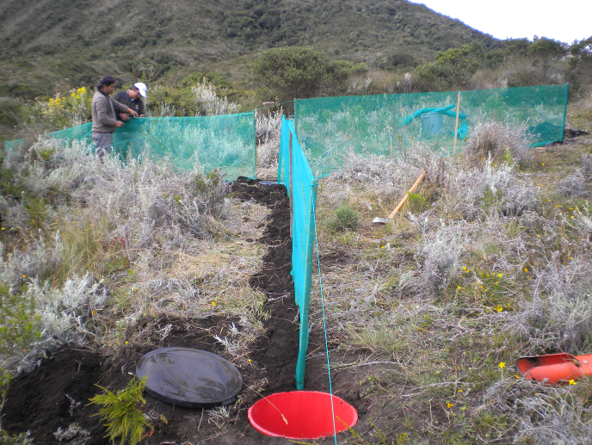
Figura 1. Implantación de TICs. Fotografía que muestra el formato ‘Y’ que cada trampa adquirió, puede observarse las mallas de construcción que limitan el paso del individuo direccionándolo al final de la línea donde está el tacho.
Fuente: Autores.

La inspección se realizó en cada TIC dos veces al día, a las 8:00 de la mañana y a las 15:00 de la tarde. Cada tacho fue inspeccionado tomando el cuidado de no lesionar algún animal que por su tamaño y configuración de piel no fuera fácil de reconocer.

Búsqueda activa: Se realizó en un transecto lineal de 500 metros establecido en un corredor turístico que rodea la laguna. La utilización de este transecto solo se dio dos únicas veces, en el periodo de la tarde, esto en consecuencia de tener personal suficiente y tiempo para recorrer el transecto propuesto y teniendo en cuenta lo escarpado del terreno para poder realizar un mayor número de transectos.

Dos observadores, cada uno apostado a lado y lado de la ruta, realizaron búsqueda activa; con la ayuda de gancho herpetológico y guantes de carnaza se inspeccionó debajo de rocas y hojarasca y entre vegetación aledaña al transecto para capturar reptiles y anfibios (Figura 2). La distancia entre el transecto y el observador-captor no fue mayor de un metro.
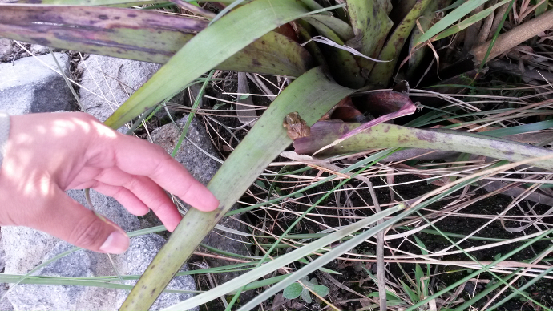
Figura 2. Búsqueda activa. Fotografía de un Pristamantis curtipes encontrado cuando fue inspeccionada una bromelia cercana al transecto propuesto para monitoreo.
Fuente: Autores.

Encuentros ocasionales: Ante el avistamiento ocasional de algún reptil y/o anfibio durante el desplazamiento para alguna TIC o en inmediaciones de esta (Figura 3), se intentó su captura y posterior manejo de registro. Se implantaron redes pequeñas y/o guantes de carnaza para restringir el animal.

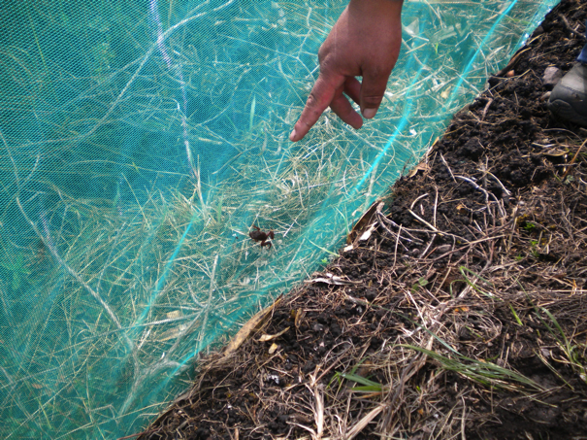
Figura 3. Encuentro ocasional de anfibio. Fotografía que muestra un Pristamantis unistrigatus que fue localizado en la malla de una TIC.
Fuente: Autores.

Monitoreo

El método utilizado fue el de captura - marcación – recaptura, en donde se estima el tamaño de la población de estudio en base a la recaptura de individuos que han sido capturados y marcados previamente por metodologías de monitoreo como las aquí propuestas.

En las salidas de monitoreo ante la constatación de un animal en la TIC, en la búsqueda activa en el transecto o en un encuentro ocasional, se capturó el(os) reptil(s) y/o anfibio(s); se realizaron identificación y marcación de los individuos capturados; se les tomó parámetros biométricos y finalmente se liberaron.

Personal entrenado en captura y restricción física tomaba el animal, con guantes sin talco para el caso de anfibios y con guantes cortos de carnaza para reptiles, procediendo a su identificación. Una vez capturado el animal, se comprobaba si era una recaptura observando la fluorescencia del biopolímero con luz ultravioleta, si así era, se anotaba en la planilla de campo, en caso contrario, se procedía a su marcación. Para la marcación, se utilizó un kit de marcación, Visible Implant Elastomer Tags ® (Northwest Marine Technology, Inc. Ben Nevis Loop Rd Shaw Island, WA, USA). Los anfibios fueron marcados en la parte interna de la pata posterior y los reptiles en el primer tercio de la cola, siguiendo un código de colores para su identificación en una posible recaptura.

Finalizada la marcación, se midieron parámetros morfométricos de cada individuo. Las variables que se midieron para anfibios y reptiles fueron la longitud rostro-cloaca y longitud de la cola, longitud de pie y manos, ancho corporal y de la cabeza. Además, se registró su peso. Cada individuo fue identificado hasta el nivel taxonómico de género. Cuando fue posible, otros parámetros fueron obtenidos: sexo, edad relativa y variables ambientales como temperatura y humedad relativa.

3. RESULTADOS Y DISCUSIÓN

Monitoreo de herpetofauna

El tiempo efectivo de colecta fue un mes y medio (de septiembre a octubre 2014), lo que impide tener resultados representativos de estas poblaciones. En total, fueron registrados 16 anfibios y 28 reptiles. Gastrotheca riobambae (2), Pristamantis curtipes (10) y Pristamantis unistrigatus (4) fueron las especies de anfibios encontradas. Stenocercus guentheri (18) y Pholidobolus montium (10) fueron las especies de reptiles reportadas. Esto también explicaría la baja tasa de recaptura (un reptil, S. guentheri y dos anfibios, P. unistrigatus), la cual, una vez incrementada, aumentaría la posibilidad de establecer los parámetros poblacionales que se querían en un monitoreo más profundo. En las Figuras 4 y 5 se observan individuos de las especies capturadas y marcadas durante el periodo efectivo de monitoreo.

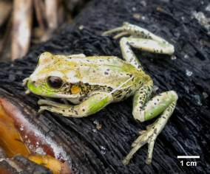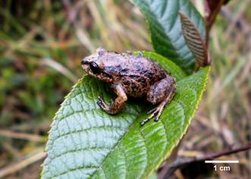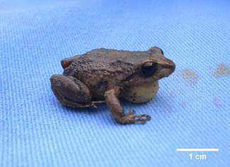Figura 4. Anfibios monitoreados. A. Pristamantis curtipes (n=10). B. Pristamantis unistrigatus (n=4). C. Gastrotheca riobambae (n=2).
A
B
C
Fuente: Autores.
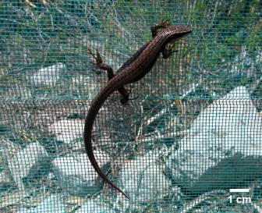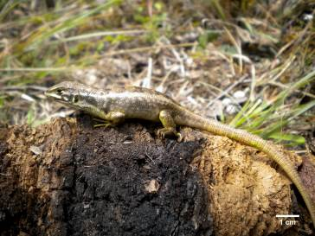
A
B
Figura 5. Reptiles monitoreados. A. Pholidobolus montium (n=10). B Stenocercus guentheri (n=18).
Fuente: Autores.

Aunque el porcentaje de recaptura es bajo, se demostró en campo que el elastómero es visible a simple vista, o con la utilización de linterna ultravioleta, como lo demuestran otros estudios; se comprobó igualmente que el kit de elastómeros no requiere gran logística de transporte y es fácil de utilizar.
En este estudio no se reportó la muerte pos-captura de ningún animal, lo que posiblemente puede indicar que los compuestos fueron inoculados correctamente y que no se causa vías de entradas para enfermedades y/o infecciones y posterior muerte del animal .
En cuanto a la duración y características de las metodologías, los autores recomiendan y estiman necesario continuar el estudio con la misma logística, metodología y financiamiento por un periodo de 18 meses, para que se incluya dos temporadas de seca y dos de lluvias, de dos semanas por mes por los tres primeros meses, tres días por semana, dando un intervalo de un mes, para retomar actividades en los siguientes tres meses y así sucesivamente hasta completar los 18 meses.
De esta forma se lograría una base de datos sólida, para así inferir si la herpetofauna es indicadora de biodiversidad en la Reserva, como seguramente sí podrá serlo. Además, como se ha recomendado en esta clase de estudio, deberá ser acompañado por evaluación biótica de flora y abiótica de suelos y tener una evaluación de sus datos para saber si existieron efectos negativos de las técnicas empleadas .

Metodologías de monitoreo
Tomando en cuenta capturas y recapturas (47), se analizó la validez de las metodologías utilizadas y la relevancia que tuvo cada una de ellas en los reptiles y anfibios. En cuanto a la validez de metodologías, las TICs resultaron mucho más efectivas con un 65,96 % (31/47) de los animales interceptados por este método, frente a las demás metodologías empleadas, como son la búsqueda activa con un 23,40 % (11/47) y los encuentros ocasionales un 10,64 %. (5/47).
Tomando en cuenta si el animal era reptil y anfibio, la metodología de captura más efectiva para reptiles fue las trampas de interceptación y caída, con 27 individuos capturados (93,10 %) contra dos encuentros ocasionales (6,90 %). Ya en anfibios, la búsqueda activa se mostró más efectiv a, con 11 individuos capturados con este método (61,11 %); sin embargo, las TICs (cuatro= 22,22 %) y los encuentros ocasionales (tres = 16,67 %) son también metodologías adecuadas para la captura de ranas y sapos. Ver Figura 6.

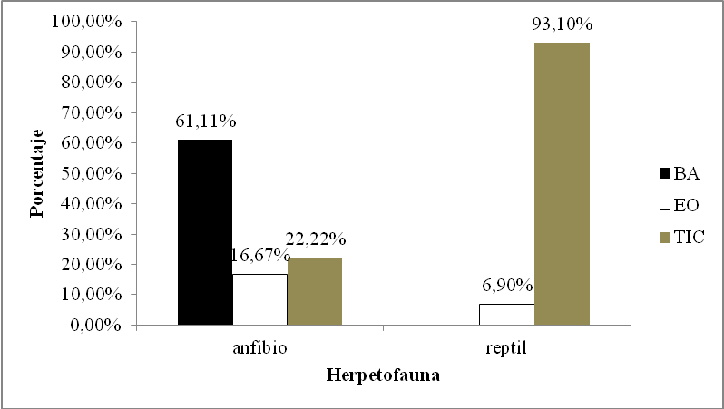
Figura 6. Gráfico de comparación de la efectividad de las metodologías de muestreo de entre anfibios y reptiles.
BA: Búsqueda activa. EO: Encuentro ocasional. TIC: Trampas de interceptación y caída

El esfuerzo de muestreo para TICs fue el siguiente: 16 salidas de campo para el monitoreo, para un total de 100 visitas a las TICs instaladas. Cada trampa fue visitada dos veces al día, una en el periodo de la mañana y la otra en el periodo de la tarde, con un promedio de 6,67 de observadores por visita realizada.
Los encuentros ocasionales estuvieron relacionados con hallazgos fortuitos de los individuos, no se puede establecer un esfuerzo de captura real. La búsqueda activa solo fue realizada como una técnica complementaria y que en consecuencia de los requerimientos de personal y tiempo no fue implementada con una mayor profundidad de tiempo. Sin embargo, las dos técnicas, como demuestran sus resultados, son factibles de ser utilizadas en anfibios y reptiles y que dependiendo del periodo de monitoreo pueden arrojar resultados medibles e interesantes.

Caracterización de herpetofauna en ambientes antropizados y no antropizados

A continuación se hace una caracterización del número de individuos encontrados en ambientes antropizados y no antropizados a lo largo de este estudio. En total fueron encontrados 47 ejemplares, de los cuales 3 de ellos fueron recapturas. Como observado en el Figura 7, la mayoría de en individuos, 36, fueron capturados en ambientes antropizados y muy pocos, 11, en ambientes no antropizados.

De los 36 individuos en ambientes antropizados los resultados fueron cercanos. El 44 % fueron anfibios (16/36) y el 55,56 % fueron reptiles (20/36). De los anfibios 10 Pristamantis curtipes (27,78 %) fue la especie más representativa. Pristamantis unistrigatus y Gastrotheca riobambae con 4 (11,11 %) y 2 (5,56 %) individuos fueron poco representativas. En los reptiles, Stenocercus guentheri fue el grupo mayoritario con 15 animales (41,67 %). Pholidobolus montium solo tuvo 5 individuos (13,89 %).

De los 11 especímenes en ambientes no antropizados los resultados mostraron una diferencia más marca, 18,18 % en anfibios (2/11) y 81,82 % en reptiles (9/11). Los dos individuos de los anfibios fueron Pristamantis unistrigatus. En reptiles, Pholidobolus montium y Stenocercus guentheri tuvieron resultados cercanos, 5 (45,45 %) y 4 (36,36 %) respectivamente.

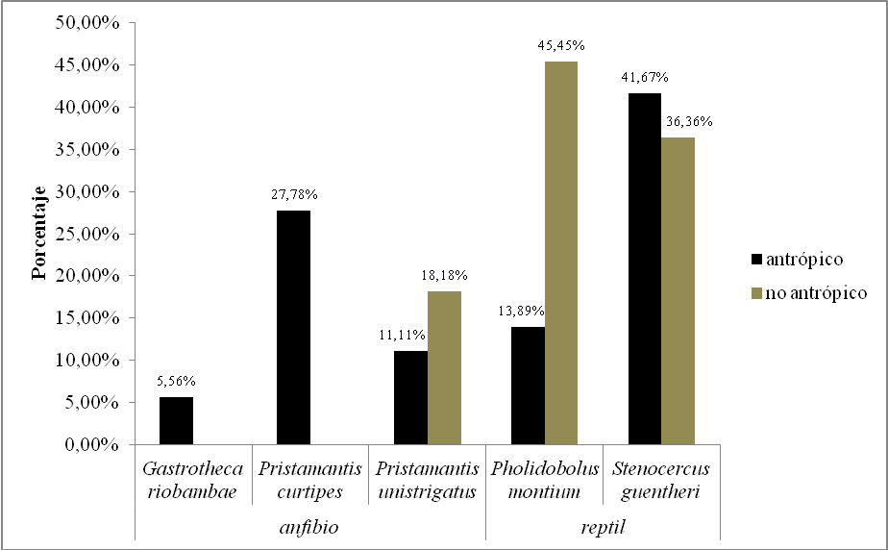
Figura 7. Grafico que muestra el porcentaje de capturas según especie de anfibio o reptil en ambientes antropizados o no antropizados.

La variabilidad de estos resultados pueden ser explicados en razón del poco tiempo disponible para realizar el muestreo. Sin embargo, demostraron que anfibios y reptiles se encuentran en los dos ambientes de la reserva y que los porcentajes de captura se aumentan en los locales antropizados. Esto último tal vez, sea explicable al analizar las metodologías de captura utilizadas en cada matriz (antropizada o no). Al enfrentar las metodologías con las dos matrices evaluadas (antrópica y no antrópica), se puedo observar (Figura 8) que los encuentros ocasionales y las TICs pueden ser aplicadas a las dos matrices. Las TICs superaron el 50 % de las capturas realizadas en ambientes antrópicos (21/36 = 58,33 %) y no antrópicos (10/11=90,91 %) y los encuentros ocasionales fueron el 11,11 % (4/36) y el 9,09 % (1/11) respectivamente.

La búsqueda activa como dicho anteriormente dependió de los recursos de personal y logísticos. Sin embargo, cuando utilizada arrojó un resultado de 30,56 % (11/36) de capturas en ambientes antropizados. Como observado anteriormente los anfibios tuvieron pocas capturas en ambientes no antropizados, así, la utilización de búsqueda activa en estos lugares podría ayudar a incrementar el seguimiento de estas poblaciones.

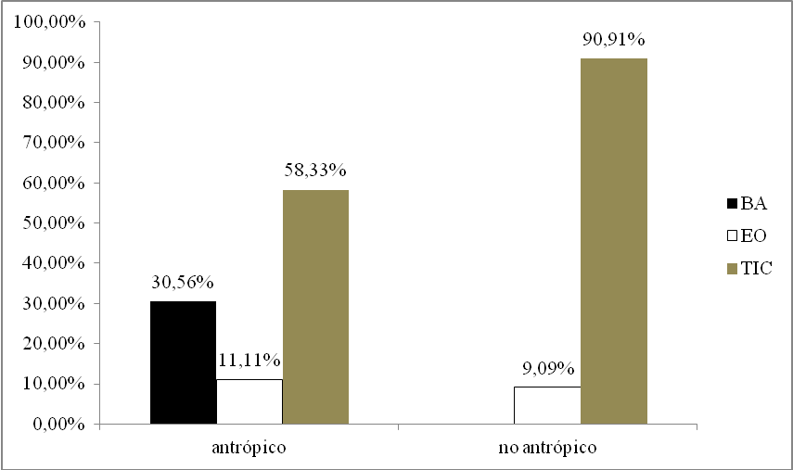
Figura 8. Grafico que muestra el porcentaje de capturas según la metodología de monitoreo utilizada en ambientes antropizados o no antropizados.
4. CONCLUSIONES
La gestión y manejo de poblaciones silvestres se puede apoyar con la consecución de conteos de individuos en la zona albo de interés. Sin embargo, esto debe surgir de un programa de monitoreo que sea consistente en tiempo y espacio. Este trabajo cumple con el objetivo de demostrar que metodologías como las trampas de interceptación y caída, la búsqueda activa y encuentros ocasionales sirven para monitorear herpetofauna que pueda estar sobre la influencia de ambientes antropizados en las áreas circundantes de la laguna de Cuicocha en la Reserva Ecológica Cotacachi-Cayapas. Los resultados parciales demuestran que estas metodologías permiten de manera eficaz la captura, identificación y marcación de reptiles y anfibios y que, además, los biopolímeros de marcación pueden ser una herramienta eficaz de marcaje en estos dos taxones. Por otro lado, estos resultados demuestran que el estudio, si continúa con las recomendaciones ya dadas de logística y, desde luego, de financiamiento, podrá en un futuro crear una base de datos lo suficientemente interesante y representativa de la comunidad de herpetofauna en la laguna y, así, generar estrategias de conservación de estas poblaciones silvestres.

AGRADECIMIENTO
Los autores agradecen al Proyecto Prometeo de la Secretaria Nacional de Educación Superior, Ciencia, Tecnología e Innovación (SENESCYT) del Ecuador y a la Pontificia Universidad Católica del Ecuador Sede Ibarra y a su Escuela de Ciencias Agropecuarias y Ambientales por el apoyo logístico y financiero a la investigación. También agradecen el apoyo logístico de campo al Ministerio del Medio Ambiente, Zonal 1 del Ecuador enmarcado en el permiso ambiental n° 08-2014-0227-IC-FAU-FLO-DPAI-UPN-MAE.

REFERENCIAS
Althoff, D. P., Rivers, J. W., Pontius, J. S., Gipson, P. S., & Woodford, P. B. (2004). A comprehensive approach to identifying monitoring priorities of small landbirds on military installations. Environmental Management, 34(6), 887-902. http://dx.doi.org/10.1007/s00267-004-0023-z
Antwis, R. E., Garcia, G., Fidgett, A. L., & Preziosi, R. F. (2014). Tagging frogs with passive integrated transponders causes disruption of the cutaneous bacterial community and proliferation of opportunistic fungi. Applied and Environmental Microbiology, 80(15), 4779-4784. http://dx.doi.org/10.1128/aem.01175-14
Bisbal, G. A. (2001). Conceptual design of monitoring and evaluation plans for fish and wildlife in the Columbia River ecosystem. Environmental Management, 28(4), 433-453. http://dx.doi.org/10.1007/s002670010235
DeWan, A. A., & Zipkin, E. F. (2010). An integrated sampling and analysis approach for improved biodiversity monitoring. Environmental Management, 45(5), 1223-1230. http://dx.doi.org/10.1007/s00267-010-9457-7
Jewell, Z. O. E. (2013). Effect of Monitoring Technique on Quality of Conservation Science. Conservation Biology, 27(3), 501-508. http://dx.doi.org/10.1111/cobi.12066
Laikre, L., Schwartz, M. K., Waples, R. S., Ryman, N., & Group, T. G. W. (2010). Compromising genetic diversity in the wild: unmonitored large-scale release of plants and animals. Cell Press, 25(9), 520-529.
Lajeunesse, D., Domon, G., Drapeau, P., Cogliastro, A., & Bouchard, A. (1995). Development and application of an ecosystem management approach for protected natural areas. Environmental Management, 19(4), 481-495. http://dx.doi.org/10.1007/bf02471962
Landres, P. B., Verner, J., & Thomas, J. W. (1988). Ecological Uses of Vertebrate Indicator Species: A Critique. Conservation Biology, 2(4), 316-328. http://dx.doi.org/10.1111/j.1523-1739.1988.tb00195.x
MacKenzie, D. I. (2005). What are the issues with presence-absence data for wildlife managers? Journal of Wildlife Management, 69(3), 849-860. http://dx.doi.org/10.2193/0022-541x(2005)069[0849:watiwp]2.0.co;2
MAE. (2007). Plan de Manejo de la Reserva Ecológica Cotacachi Cayapas. Quito, Ecuador: Proyecto GEF Ecuador.
Maldonado, M. M. M. (2007). Monitoreos de anfibios y reptiles terrestres en áreas de aprovechamiento forestal en bosques de Bolivia. Santa Cruz, Bolivia: Proyecto BOLFOR / Instituto Boliviano de Investigación en Bosques de Bolivia.
Manzanilla, J., & Péfaur, J. E. (2000). Consideraciones sobre métodos y técnicas de campo para el estudio de anfibios y reptiles. Revista de Ecología Latinoamericana, 7(1-2), 17-30.
Noon, B. R., Bailey, L. L., Sisk, T. D., & McKelvey, K. S. (2012). Efficient Species-Level Monitoring at the Landscape Scale. Conservation Biology, 26(3), 432-441. http://dx.doi.org/10.1111/j.1523-1739.2012.01855.x
Ortega-Andrade, H. M., & Tobar-Suárez, C. (2011). Tamaño poblacional, uso de hábitat y relaciones interespecíficas de Agalychnis spurrelli (Anura: Hylidae) en un bosque húmedo tropical remanente del Noroccidente de Ecuador. Papéis Avulsos de Zoologia, 51(1), 1-19. http://dx.doi.org/10.1590/S0031-10492011000100001
Parker, I. T. A., y Carr, J. L. (Eds.). (1992). Status of Forest Remnants in the Cordillera de la Costa and Adjacent Areas of Southwestern Ecuador: Conservation International.
Ringold, P. L., Mulder, B., Alegria, J., Czaplewski, R. L., Tolle, T., & Burnett, K. (1999). Establishing a regional monitoring strategy: The Pacific Northwest Forest Plan. Environmental Management, 23(2), 179-192. http://dx.doi.org/10.1007/s002679900178
Rueda, J. V., Castro, F., y Cortez, C. (2006). Técnicas para el inventario y muestreo de anfibios: Una compilación. In A. Angulo, J. Rueda-Almonacid, J. V. Rodríguez-Mahecha & E. La Marca (Eds.), Técnicas de inventario y monitoreo para los anfibios de la región tropical andina (pp. 135-171). Bogotá D.C.: Conservación Internacional. Panamericana Formas e Impresos S.A.
Schemnitz, S. D., Batcheller, G. R., Lovallo, M. J., White, H. B., y Fall, M. W. (2009). Capturing and Handling Wild Animals. In N. J. Silvy (Ed.), The wildlife techniques manual (pp. 63-117). Baltimore: Johns Hopkins University Press.
Seidensticker, J. (2010). Saving wild tigers: A case study in biodiversity loss and challenges to be met for recovery beyond 2010. Integrative Zoology, 5(4), 285-299. http://dx.doi.org/10.1111/j.1749-4877.2010.00214.x

alexandergenoy@gmail.com

